Festividad del Beato Juan N. Zegrí

*-11 de octubre, 2015-*

**TRIDUO**

**Provincia Ntra. Sra. de las Mercedes**

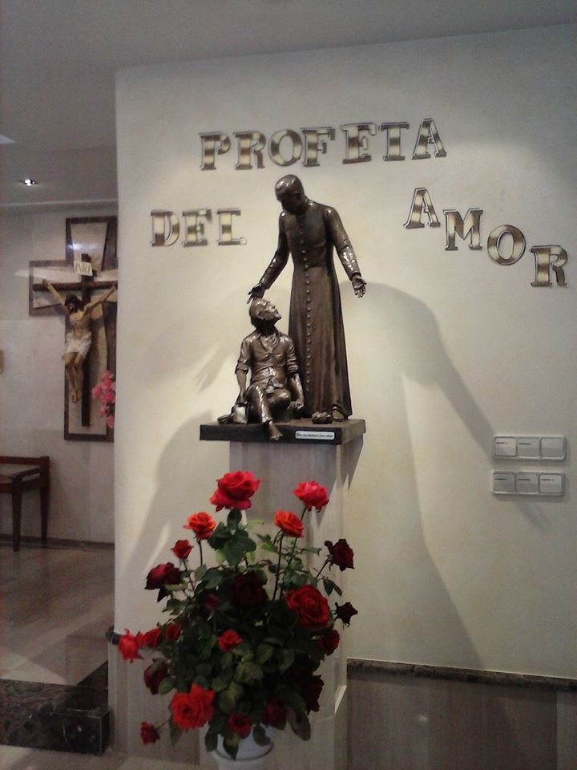

**Ambientación**: el mes de octubre ha cobrado para las mercedarias y mercedarios de la caridad un sentido diferente y gozoso, desde el momento en que se decidió celebrar la fiesta del Beato Juan N. Zegrí, el 11 de octubre, coincidiendo con el día de su nacimiento.

De este modo, aun con el sabor alegre de la fiesta grande de la Congragación (el 24 de septiembre), se nos invita a preparar el espíritu para renovar el gozo de la beatificación de nuestro Fundador en la Iglesia y celebrar su fiesta.

Este año, además, estamos viviendo el *Año de la Vida Consagrada*, el Año de Santa Teresa de Jesús y de san Pedro Nolasco. De modo que el abanico de posibilidades para hacer de nuestra liturgia un momento de celebración lleno de alegría espiritual y como renovación de nuestro compromiso evangélico, eclesial y carismático, es muy amplio.

¡Feliz fiesta a todas/os!, en compañía de nuestro querido Beato y fundador, padre Juan Nepomuceno Zegrí y Moreno.

sor *Trinidad León, mc*



***Día 8 de octubre***

**I. Orando**en iglesia y con la Iglesia

***Ambientación***.- Comenzamos hoy unos días de preparación a la Fiesta del Beato Juan N. Zegrí. Y nos dejamos llevar por la alegría de sabernos reconocidas en nuestro Fundador como *merced, caridad*, dentro de una Iglesia que es toda ella “Merced de Dios” en el mundo y para el mundo. Que Dios, con su bondad infinita y su fuerza, siga consagrándonos para servirle en los más necesitados, sean cuales sean sus raíces, su raza, fe, su cultura… La llamada del Dios “rico en misericordia” se prolonga a lo largo de los años, y, esperamos, de los siglos, para que allí donde se mencione el nombre del Fundador, nuestra vida sea también testigo de ese Dios entregado a la historia en Jesucristo, nuestro Redentor.

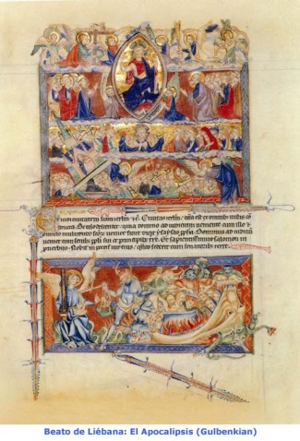**Himno**: “Mercedarias somos…”

**Salmos** del día (Laudes o Vísperas)

Salmo 131 (I): Habla el corazón de un/una orante que, tras conocer momentos de dolor y de fracaso, de ir para acá y para allá sin encontrar sosiego ni descanso, quiere poner su corazón al unísono con Dios: “Señor, tennos en cuenta todos nuestros trabajos…”

Salmo 131(II): Memoria agradecida y confianza es lo que destila esta segunda parte del salmo que proclamamos con fervor y gratitud.

Cántico Apoc. 11, 17ss.: Nuestra comunidad se hace eco de los cantos de júbilo que se entonan en el cielo por la instauración de la soberanía de Dios en el mundo y entonamos el himno de acción de gracias que resonará por la eternidad.

* Lectura ***(propia del Oficio)***

***Reflexión:*** El autor de la carta de Pedro nos hace reflexionar sobre las relaciones humanas: seamos lo que seamos hemos de vivir en armonía: con ternura, con afecto fraternal, con humildad. La humildad es uno de los pilares de nuestra comunidad centrada en Jesús, el Señor. Parece muy sencillo, pero no lo es. Antes que nada, hemos de ser honestas y reconocer dónde está la dificultad, cómo somos y cómo nos comportamos. Pensemos que lo más importante es “tener los mismo sentimientos de Cristo” y reproducir su estilo de vida. ¿Qué menos nos pueden pedir como mercedarias de la caridad que somos…? Hagamos nuestras las palabras escuchadas y actuemos en coherencia.

* ***Sigue lo propio del Oficio***

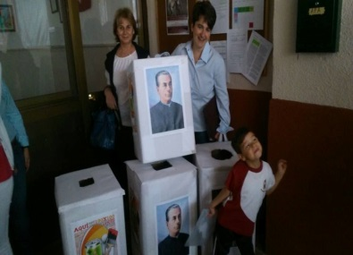

**Canto** final: “Padre Zegrí, apóstol bueno…”

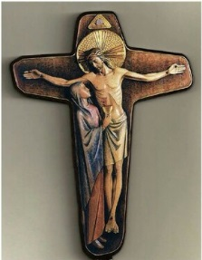***Día 9 de octubre***

**I. Orando**en iglesia y con la Iglesia

***Ambientación***.- Hoy es un día más que intentamos vivir en clave de caridad mercedaria. Esto no es algo baladí, sin importancia. Es un don y como don lo acogemos, comprometiéndonos a ser fieles. Damos gracias al Señor de la vida, al mismo tiempo que pedimos fuerzas para ser coherentes y vivir conforme a nuestra consagración. Formamos una familia que derrocha merced por el mundo: la merced y misericordia de Dios. Tal y como nos soñó el Beato Juan N. Zegrí, queremos entregarnos a “practicar la caridad, ejerciendo todas las obras de misericordia…” Nuestra misión está viva, mientras cada una de nosotras la viva con pasión y entrega.

**Himno**:

**Salmos** del día (Laudes o Vísperas)

**Salmo 134** (I-II): Cantamos las grandezas del Señor manifestadas en la creación, en la naturaleza, y de modo especial en cada una de nosotras, en nuestra comunidad, en la Iglesia *(como en el antiguo pueblo de Israel)* a lo largo de su historia. Alabamos a Dios porque dirige nuestra consagración y nuestra misión hacia la plenitud, con sabiduría, con fuerza, con ternura... Nada escapa a su bondad y a su omnipotencia.

La segunda parte del salmo se nos convierte en un canto de confianza en la misericordia de Dios, que se hace presente en nuestra vida y nos protege. La confianza puesta en los ídolos, al margen de Dios, no sirve, es inútil y vana. Demos gracias y bendigamos a Dios, que se nos hace familiar y viviente en Jesús, su Hijo y nuestro hermano y en todos aquellos que como el padre fundador, ponen el Él su confianza y lo siguen.

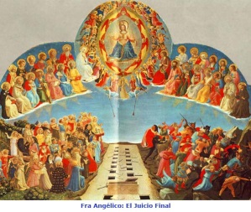**Cántico** Apoc. 15, 3-4: Los cantores de las primeras comunidades cristianas exaltan las obras y los caminos de Dios, su intervención poderosa, sabia, justa y bondadosa en la historia y en la entera creación. Nos unimos a toda la Iglesia que hoy sigue siendo testigo (mártir) de la gloria divina. Nuestro fundador nos ha entroncado, mediante el carisma recibido del Espíritu, a la obra de la redención, y estamos alegres. Agradecemos el don y nos ponemos “en salida”, como María, para ser mujeres que llevan al mundo la merced de Dios. A él, que es el único Santo, damos el honor y la gloria

**Lectura** ***(propia del oficio)***

***Reflexión***: Nos sentimos destinatarias de la carta que se dirige a las comunidades cristianas de los primeros siglos y queremos hacer de su contenido el apoyo firme de nuestro compromiso con Cristo y con su Iglesia. El apóstol nos avisa que no va a ser tarea fácil, que las pruebas y el sufrimiento va a estar presentes, como estuvieron en la vida del Maestro, de María, su Madre, de todos los hombres de la historia que a lo largo de la vida han sido testigos del camino de la fe. Hoy nos hacemos eco, de manera especial, de la vida y personalidad del Beato Juan N. Zegrí, y con él queremos ser constantes y fieles: “hasta llegar a la perfección y ser íntegras sin falta alguna”.

* ***Sigue lo propio del Oficio***

****Canto** final:

**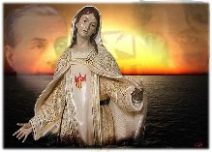*Día 10 de octubre*** *(I Vísperas de la Fiesta, Oficio propio)*

**I. Orando**en iglesia y con la Iglesia

***Ambientación***.- Esta tarde, Vísperas de la fiesta de nuestro Fundador, elevamos nuestro canto de gratitud y de confianza. Junto con la Iglesia que reconoce en el padre Zegrí a un ***Bienaventurado*** por causa del Reino de los cielos, nos alegramos de ser herederas de su carisma de redención y misericordia.

Nuestra comunidad se une a todas las comunidades que viven la alegría de ser dispensadoras de esta merced divina, con la esperanza de seguir haciendo realidad su sueño: “Curar todas las llagas, remediar todos los males, calmar todos los pesares, desterrar todas las necesidades, enjugar todas las lágrimas, no dejar en España, y, si posible fuera en todo el mundo, un solo ser abandonado, afligido, desamparado, sin educación religiosa y sin recursos…”.

Somos el rostro de la misericordia de Dios en medio de un mundo desvalido y necesitado de amor redentor. Como pastor de la comunidad que busca al Señor, nuestro Beato fundador descubre lo que él llama “el sueño dorado”; suyo y de toda mercedaria y mercedario de la caridad. Que Dios nos conceda, por Jesucristo, con el Espíritu Santo, la fuerza para seguir soñando y actuando, haciendo realidad el sueño que nace del amor misericordioso.

Esta tarde estructuramos en dos momentos nuestra oración: **I)** liturgia de las Horas (Vísperas propias); **II)** Escucha de la palabra. Buscando sólo hacernos más moldeables a la acción del Espíritu, que nos prepara, una vez más, para vivir en profundidad la fiesta de nuestro Beato fundador.

**Himno**:

**Salmos** del Oficio propio de la Fiesta (I Vísperas)

**Salmo 112**: El salmista nos invita a vivir en actitud de alabanza constante, conscientes de la vocación recibida, en nuestro caso: ser merced y caridad redentora en el mundo y para el mundo. Somos miembros de un pueblo consagrado por Dios (Iglesia) para servirle de un modo especial: ofreciendo caridad y servicio de liberación, al estilo del Dios encarnado, como hizo el beato Juan N. Zegrí: con honradez, humildad contagiosa y fiel perseverancia en el dolor.

**Salmo 145**: Como seres indigentes que somos, podemos sentir la tentación de apoyarnos en quienes pueden defraudar nuestras esperanzas, creemos que están ahí, pero no valen de nada, se desvanecen justo cuando más los necesitamos. Esta fue la experiencia de Jesús en los momentos cruciales de su pasión y de su muerte. Esa fue también la experiencia vivida por su discípulo, el presbítero y fundador Juan N. Zegrí. Pero su confianza, como la del Maestro, estaba puesta en Dios, por eso no desfalleció. Con él proclamamos nuestra fe en el Dios que libera a los pobres, que da luz a los ciegos y ama con justicia y verdad.

**Cántico** Efesios 1, 3-10: Pablo escribe en calidad de prisionero; se encuentra en una situación precaria en la que solo la fuerza de Dios lo puede sostener. Del mismo modo, nuestro fundador, prescindiendo de todos los apoyos exteriores, supo permanecer fiel al encargo recibido de Dios: llevar el Evangelio de la merced y caridad redentora a todo el mundo. Pues, para el que cree y se sabe en manos de Dios, todo se le convierte en bendición y acción de gracias.



**Lectura** ***(propia del Oficio)*** [Click to enlarge image himno.png](http://www.ordenmerced.org/media/k2/galleries/344/himno.png) [Click to enlarge image himno.png](http://www.ordenmerced.org/media/k2/galleries/344/himno.png) [Click to enlarge image himno.png](http://www.ordenmerced.org/media/k2/galleries/344/himno.png) [Click to enlarge image himno.png](http://www.ordenmerced.org/media/k2/galleries/344/himno.png) [Click to enlarge image himno.png](http://www.ordenmerced.org/media/k2/galleries/344/himno.png)

***Reflexión***: Como Pablo, nuestro beato fundador pudo tener muchas cosas a su alcance, pudo disfrutar de bienes materiales y beneficios sociales: su talento y su ambiente familiar y la posición económica, le eran favorables. Pudo muy bien hacerse un espacio relevante en la sociedad y en la iglesia de su tiempo; pudo buscar el reconocimiento humano, y, sin duda, en algún momento de su historia personal sufriría la embestida del orgullo, del poder, de la buena fama… Pero Dios se encargó de hacer de él un hombre libre y convertido de corazón al Dios *Padre de la Misericordia* y a sus hermanos necesitados. Un hombre que, en la soledad y el olvido, sufriendo la difamación y la persecución, tuvo el valor de reconocer dónde estaba la verdadera riqueza y seguirla. Con los ojos fijos en el Cristo crucificado, como nos pedía a las hermanas mercedarias, supo desprenderse de aquello que no servía para encontrarse en el reino de Dios.

El padre Juan Nepomuceno Zegrí y Moreno supo darlo todo como *bien* perdido, para alcanzar, mediante esa pérdida, la dicha de ser autentico siervo de Dios y de su Iglesia. Porque todo era pérdida comparado con el gozo de saberse seguidor del único Maestro, Jesucristo Redentor: su única ganancia, su única riqueza. Y, por añadidura, tener la dicha de gozar de la presencia cálida y amorosa de su “sin igual Madre y Protectora” María de la Merced.

* ¿Qué hemos perdido nosotras para consagrarnos a vivir centradas en Jesucristo, imitando a María y haciéndonos caridad redentora para todo el mundo?
* ¿Lo damos, cualquier cosa, sea lo que sea, por buenamente perdida, o andamos con añoranzas esclavizadoras…?
* ¿Sabemos alegrarnos y gozar del BIEN mejor que hemos adquirido a cambio…?
* ***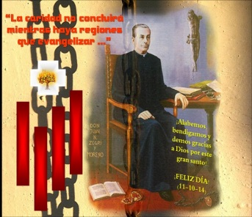*Algunos momentos de Silencio e interiorización…**

***Sigue lo propio del Oficio***

**Magníficat** *(Cantado)*

**++++++++++++++++**

**II.** **Palabras** para Orar y Vivir

1. **Palabras del Papa** en la MV *(Misericordiae Vultus)*

El Papa Francisco nos invita a prepararnos para vivir con fuerza y entusiasmo el ***Año de la Misericordia***. Imaginamos cómo acogería nuestro beato fundador la invitación del Papa y cómo gozaría con sus palabras. Imaginemos su alegre disposición a vivir con hondura y compromiso todas las propuestas espirituales y materiales que darán forma a ese acontecimiento eclesial… Pues, imitemos sus gestos de entrega y profundo amor a la Iglesia, poniéndonos a la escucha activa de la palabra:

Jesucristo es el rostro de la misericordia del Padre. El misterio de la fe cristiana parece encontrar su síntesis en esta palabra. Ella se ha vuelto viva, visible y ha alcanzado su culmen en Jesús de Nazaret. El Padre, « rico en misericordia » (Ef 2,4), después de haber revelado su nombre a Moisés como « Dios compasivo y misericordioso, lento a la ira, y pródigo en amor y fidelidad » (Ex 34,6) no ha cesado de dar a conocer en varios modos y en tantos momentos de la historia su naturaleza divina. En la « plenitud del tiempo » (Gal 4,4), cuando todo estaba dispuesto según su plan de salvación, Él envió a su Hijo nacido de la Virgen María para revelarnos de manera definitiva su amor. Quien lo ve a Él ve al Padre (cfr Jn 14,9). Jesús de Nazaret con su palabra, con sus gestos y con toda su persona revela la misericordia de Dios ***(MV, n,1).***

**Aplicando** a nuestra vida: La Bula comienza con lo que podríamos llamar una pequeña-gran síntesis de la historia de la salvación realizada por Jesús, el Señor.

* ¿Nos sentimos también nosotras/os dentro de esa historia de salvación…?
* ¿Cuáles han sido los momentos en los que has sentido cerca al Dios Redentor?
* ¿En qué sentido puedes decir que Dios ha dado plenitud a tu vida…?

(Intervenciones espontáneas en forma de confesión o breve acción de gracias…)

1. **La palabra del Beato** ***Juan N. Zegrí (Sermón I)***

Las palabras de nuestro Fundador que han quedado como el testamento espiritual que él nos lega en los momentos de mayor lucidez espiritual, metido de lleno en el crisol de la purificación, deben iluminar todos nuestros proyectos: personales, comunitarios y congregacionales. No podemos celebrar sin conocer y amar lo que celebramos. La santidad de nuestro Fundador es fuente de santidad para cada una de nosotras. Escuchemos una vez más su testimonio de amor y abrámonos a su palabra profética:

La oración nos ilumina, la mortificación nos fortalece; en aquella está el camino que debemos seguir, ésta nos infunde bríos para seguirlo. Pero, si os dividís, porque el amor propio se introduce en vuestras filas; si la severidad de vuestra santa Regla se sustituye o es reemplazada por la libertad, mejor dicho, apego excesivo a la propia voluntad, si en vez de seguir adelante y a marchas forzadas en el perfeccionamiento de vuestra vida religiosa, os detenéis en pequeñas ambiciones del mundo, quiero decir, si suprimís para vosotras la ley de mortificación y buscáis goces en la tierra, si el sentimiento de caridad, no ejerce completo ascendiente sobre vuestro espíritu y os dejáis llevar de miras egoístas, Dios y nuestra Santísima Madre no estarán con sus religiosas mercedarias… *(Carta-Testamento, págs. 24-25)*

*c)* **A la escucha de la Palabra de Dios**

Para entender qué es ***misericordia***, no tenemos más que ponernos a la escucha del Maestro de Nazaret. Es lo que hizo nuestro beato fundador, hasta asimilar su vida con la del Buen Samaritano, JESÚS… El servicio de nuestro padre Zegrí a la Iglesia, y al mundo herido, maltratado, abandonado… fue de todo corazón, sin dobleces y sin límites. Escuchamos sus palabras en el evangelio de *Lucas 10:30-37*.

“Respondiendo Jesús, dijo: Un hombre descendía de Jerusalén a Jericó, y cayó en manos de ladrones, los cuales le despojaron; e hiriéndole, se fueron, dejándole medio muerto. Aconteció que descendió un sacerdote por aquel camino, y viéndole, pasó de largo. Asimismo un levita, llegando cerca de aquel lugar, y viéndole, pasó de largo. Pero un samaritano, que iba de camino, vino cerca de él, y viéndole, fue movido a misericordia; y acercándose, vendó sus heridas, echándoles aceite y vino; y poniéndole en su cabalgadura, lo llevó al mesón, y cuidó de él. Otro día al partir, sacó dos denarios, y los dio al mesonero, y le dijo: Cuídamele; y todo lo que gastes de más, yo te lo pagaré cuando regrese. ¿Quién, pues, de estos tres te parece que fue el prójimo del que cayó en manos de los ladrones? Él dijo: El que usó de misericordia con él. Entonces Jesús le dijo: Ve, y haz tú lo mismo.”

**Canto**: “El buen samaritano” (cd, Descálzate, pista n. 13)

**Espacio para orar**

**Poema del aprendiz de Samaritano:** *Entre el evangelio y el carisma mercedario.*

*(T. León mc)*

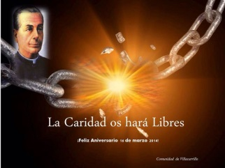La Palabra del Señor ha caído

como rocío sobre los surcos del campo,

como bálsamo sobre las heridas del mundo.

Y la semilla de la caridad redentora ha crecido

en el corazón fiel del hombre enamorado,

misericordioso, compasivo:

Beato Juan Nepomuceno.

El Maestro tiene un buen discípulo,

despierto y soñador…,

un testigo del amor liberador,

de la caridad que sueña *“sueños de oro”*

¡Miles de cadenas rotas o por romper…!

Semilla y sembrador fuiste, padre Zegrí,

alumno aventajado del Misterio trinitario:

*Amor, Amante, Amado.*

Desbordante Trinidad

volcada sobre el barro vivificado:

humanidad rota, herida, crucificada…

Su divinidad hermanada con mi carne herida,

con mi cuerpo crucificado

-me enseñaste a ver, beato Zegrí,

aprendiz de samaritano-

su Cuerpo divino y humillado,

entregado a mis brazos, a mis cuidados.

Y yo, cual posadero confiado,

cual vientre en misericordia fecundado,

aguardo su llegada.

No espero mayor pago.



Tan solo a él, al Buen Samaritano,

hallarle a mi puerta espero.

No solo, sino con su carga preciosa:

“mi carne herida”, “mi cuerpo crucificado”.

Y todos… ¡RESUCITADOS!

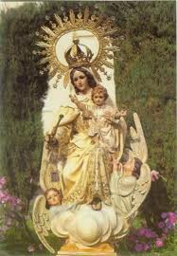**Laudes** *(Oficio propio)*

**Ambientación.-** Hoy es una día precioso para elevar nuestra acción de gracias al Dios “Padre-Madre” celestial. Porque ha hecho de nosotras, ***mercedarias de la caridad*** y de aquellos y aquellas que el Espíritu Santo ha llamado a compartir nuestro carisma en la Iglesia: ***hermanos mercedarios de la caridad***, y ***laicos/as mercedarios/as,*** una familia con identidad redentora, dentro de un mundo que espera y ansía la Redención.

Damos gracias porque, a través del carisma del fundador***, Beato Juan N. Zegrí***, hoy, un día más en la historia, nos sentimos corresponsables de la obra redentora, llevando al mundo la Buena Noticia: el evangelio de la caridad hecha servicio de liberación: Lo que somos y hacemos es: *“Todo, para el bien de la Humanidad, en Dios, por Dios y para Dios”*. Que junto a nuestro Beato Fundador, podamos escuchar las palabras que Jesucristo dirige a cuantos hoy son en el mundo agentes de liberación : “Dichosos vosotros”… porque tuve hambre y me disteis de comer, estuve enfermo, en la cárcel, malherido, solo y desamparado… y os compadecisteis de mí. La congregación entera, y con ella la Iglesia universal, participa de la *Beatitud* de nuestro fundador: ¡Gracias, Señor, Dios nuestro! ¡Gracias, María, Madre de la Merced!, por la figura del Beato padre Zegrí y por su sueño de santidad, que somos cada una de nosotras.

**Himno**:

***Salmo 62:*** Sed y hambre. Todo nuestro cuerpo y nuestro espíritu padecen al unísono, de manera indivisible, el ansia de Dios. Muchas pueden ser nuestras experiencias de saciedad o de carencia; materialmente, las podremos saciar de alguna manera, pero, el ansia de Dios, la necesidad mística de sentirnos llenas totalmente de él, solo en la eternidad podrá verse saciada. Por eso nos mantenemos perseverantes en la oración: desde el amanecer hasta la noche y a lo largo de todos los días y de todas las noches. Siempre “tengo sed de ti, Dios mío…”

**Cántico** de Daniel: Como discípulos/as de Jesucristo, al repetir en nuestra liturgia festiva el cántico de los tres jóvenes israelitas, queremos ponernos en sintonía con ellos expresando nuestra gratitud por las maravillas que el Señor ha realizado en la creación entera, y en nuestra pequeña Congregación Mercedaria de la Caridad, identificándonos con el misterio pascual, expresado en gestos de entrega y de caridad redentora: ”criaturas todas del Señor, bendecid al Señor”, ahora y por siempre.

****Salmo 149**: El salmo 149 remite a un amanecer “nuevo” que está a punto de abrirse en el horizonte. Nosotras, como los fieles de la comunidad orante de Israel, estamos dispuestas a entonar un cántico nuevo, que nace de lo más profundo del corazón agradecido. Nos sumamos a todas las comunidades mercedarias de la caridad que a lo largo de más 137 años han sabido ver el don de Dios en la obra de su siervo Juan N. Zegrí, y hacemos nuestra esta alabanza matutina. Una *acción de gracias* perfecta: fidelidad y apertura a la novedad del Espíritu, Dador de carisma. Estamos de fiesta, tenemos el corazón lleno de júbilo y en la boca nos estalla la alabanza.

**Lectura** (propia del Oficio)

* Sigue todo lo propio de Laudes.

***Eucaristía***

***Canto entrada:*** *“Exultemos de alegría” (U otro adecuado)*

**Ambientación**: En Eucaristía, que es entrega del Amor universal de Jesucristo, es también el mejor memorial de la ofrenda hecha a Dios: la vida de todas las hermanas y nuestra propia vida de mujeres y hombres consagrados dentro de un carisma que es *servicio omnímodo de caridad*. Estamos ante la mesa del Banquete que el mismo Señor nos ha preparado, nos encontramos aquí, y sentimos el vínculo de comunión con todos los que experimentan hoy las cadenas de la vida, y también la acción poderosa del Dios que salva y redime.

Todo está dispuesto para ser ofrecido en sacrificio, “en espíritu y en verdad”: la esclavitud y la libertad, la tristeza y el gozo, la salud y la enfermedad, el pecado y la santidad… Porque nada de lo que padecen o gozan nuestros hermanos y hermanas en el mundo entero nos es ajeno. Antes bien, es nuestro: lo vivimos en comunión de amor consagrado; porque él, Dios, nos ha amado primero, entregándose hasta la muerte y muerte violenta, como la que sufren hoy muchos hombres y mujeres. El Redentor ha desbordado nuestros corazones de misericordia y de fuerza liberadora. Porque, como dice el Beato Juan N. Zegrí: solo el amor es capaz de redimir y salvar a la humanidad necesitada. ¡Aquí estamos, Señor!: haznos merced liberadora para cada ser humano y para toda la creación. Actúa en nuestra pequeñez como lo hiciste en María de Nazaret y en el beato padre Zegrí. Amén.

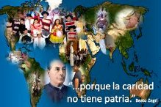

**Lecturas** propias de la Fiesta

**PRECES (respuesta cantada)**

**Te** pedimos por la Iglesia, por sus pastores, por cada uno de sus miembros, para que vivan el Evangelio de Jesucristo con alegría y fidelidad propias de redimidos:

* Señor, que diste a la Iglesia la figura del Padre Zegrí, te pedimos por su intercesión.

**Te** pedimos por las naciones hoy en guerra y por los poderes que las fomentan, que llegue sobre la tierra la paz y la justicia de tu Reino, que todos busquen la felicidad verdadera y compartan los bienes de la naturaleza, protegiéndolos:

* **Señor, que diste a la Iglesia…**

**Te** pedimos por los hombres y mujeres que no encuentran un trabajo digno, por los jóvenes que ven truncadas sus esperanzas e inalcanzable un futuro en el que desarrollar sus capacidades; por los niños violentados; por las mujeres maltratadas, por todos nuestros hermanos y hermanas que sufren enfermedad, hambre, destierro…:

* **Señor, que diste a la Iglesia…**

Te pedimos por los hombres violentos, por los que asesinan y roban; te pedimos también por los violadores de mujeres y niños, por los terroristas, por los fanáticos, por los hombres y mujeres que están en la cárcel, mereciéndolo o no; te pedimos por los esclavos de hoy: drogadictos, pederastas, usureros, señores de la guerra, terroristas…

* **Señor, que diste a la Iglesia…**

Por todas y cada una de las comunidades mercedarias de la caridad, para que vivamos con coherencia y autenticidad el testimonio del carisma redentor que nos identifica en la Iglesia. Que Dios y nuestra Santísima Madre nos hagan merecedoras del don recibido y lo plasmemos en gestos concretos de servicio a los más necesitados.

* **Señor que diste a la Iglesia…**

Por los niños, los jóvenes, las mujeres maltratadas, los enfermos, los ancianos, los encarcelados, los emigrantes y desplazados por la guerra…, que hoy están recibiendo nuestro servicio liberador, para que dejemos sembrada en su corazón la semilla del evangelio de la alegría y de la liberación.

* **Señor, que diste a la Iglesia…**

***Santo***

**Ofrendas:** Se acercan al altar, en procesión y en actitud de ofrenda bien visible,:

* **Un cirio (signo de Jesucristo resucitado)**
* **Una imagen pequeña o cuadro del Beato fundador**
* **Las constituciones**
* **…. (cualquier otro signo que la comunidad considere adecuado)**

(Cuando las hnas. que portan las ofrendas estén ante el altar se volverán y se las mostrarán a la asamblea. Después las depositarán en lugar adecuado y regresará a su lugar).

**Canto** de Comunión: “Eucaristía” ***(CD, Descálzate)***

**Canto** final:

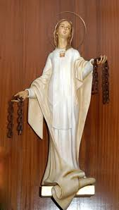

****II Vísperas** *(Oficio propio)*

**Ambientación**.- Estamos llegando al atardecer de un día lleno de memoria gozosa para nuestra familia de mujeres y de hombres que llevan en el corazón el sello de la merced. somos caridad redentora; servicio de liberación hecho de gestos sencillos pero grandes, porque son gestos que quieren imitar al Dios Redentor: Jesucristo. Hemos contemplado, orado, hablado y compartido, lo mejor que hemos sabido, la inmensa riqueza que nos ha legado el Espíritu Santo en la Iglesia, a través de nuestro Beato fundador. Queremos ser mujeres y hombres *mercedarios de la caridad*: humildes y coherentes, personas honestas… Queremos imitar a María, Madre de la Merced y llevar ternura y amor a cuantos lo necesiten… Queremos centrar nuestra vida en Jesús y en su proyecto de Reino… Queremos… ¡tantas cosas! Danos, Señor, solo lo que Tú quieras, y haznos, a cada una y cada uno de nosotros, como Tú nos quieres. Pero, si es tu voluntad, la voluntad del “Padre”: ¡haznos ***MERDED REDENTORA!***

**Himno**:

**Salmo 14:** No aspiramos a nada más que en habitar en tu casa, Señor. Déjanos habitar en Ti. Haznos dignas/os de entrar en tu Morada, y que Tú hagas de la nuestra: de nuestro pequeño ser, tu casa, tu hogar.

**Salmo 111:** Al escuchar esta lista de bendiciones, que recibe el justo que teme al Señor y ama de corazón sus mandatos, nosotras, ***mercedarias de la caridad***, de manera espontánea, pensamos en Jesucristo, el ***Justo*** por excelencia, pero también, no cabe duda, en el hombre que la Iglesia reconoce como “Dichoso” (Beato): Juan N. Zegrí, que ha sabido ponerse a la cabeza de una comunidad de mujeres, -y ahora, también de hombres-, dedicada a vivir el carisma de la caridad redentora en el mundo. Su descendencia -la Congregación dentro de la Iglesia- es bendita; estará siempre en el proyecto de Dios. Pues Dios nunca se desdice de sus dones.

**Cántico Apoc. 15, 3-4:** Con este himno propio de las primeras comunidades cristianas, ponemos de manifiesto que también nuestra comunidad, cada una de nosotras, se siente entre los salvados y salvadas por la pasión, muerte y resurrección de Jesús, el Cristo. Celebramos que Dios nos ha hecho fuertes a pesar de nuestra debilidad, nos ha hecho capaces de sufrir con el que sufre y de gozar por las grandes maravillas que el Señor ha realizado en medio de su pueblo. Por todo…, por lo mucho que nos da y lo mucho que nos ama ¡Bendito sea Dios!

**Lectura:** 1P 5, 1-4 ***(propia del Oficio)***

***Reflexión***: Las esperanzas, los sueños del pastor, en y nuestro caso, del Fundador de nuestra Congregación, afectan mucho el progreso de su obra, que es puro don de Dios a la Iglesia. Del fundador y de las hermanas que lo siguieron, incluso de las que lo difamaron y lo apartaron de su sueño, dependen los cimientos que están puestos y sobre los que ahora edificamos. Es fácil empezar con ilusiones irrealizables; es más difícil perseverar en las pruebas y permanecer firmes en la esperanza fundadora, en que la obra, “si es de Dios, seguirá”…. Y su sueño es de Dios y nosotras somos sus testigos. El padre Zegrí fue buen pastor, pastoreó con humildad y con amor a sus hijas y hermanas, sacó de algunas lo mejor de ellas. De otras no pudo, como se dice, hacer carrera... Pero era Dios el que construía, el que guiaba el pequeño rebaño. Somos obra de Dios.

**Tiempo** de oración

**Poema,** desde el evangelio y el carisma *(T. León, mc)*

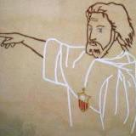Juan N Zegrí, Beato y fundador.

Tras él marchan, en comunión de pasos

y unión de corazones, hombres y mujeres

de todas las razas, pueblos y culturas.

Llenan con sus vidas las heridas abiertas

en la historia, abrigando, todavía,

esperanzas de justicia y liberación.

Y tras el Maestro y su servidor,

aquellas y aquellos que ven, con los ojos y el corazón,

las heridas infringidas a la madre la tierra,

al cuerpo del indigente. ¡Millones y millones…!:

(emigrantes, desplazados, en el paro laboral,

familias destruidas; encarcelados, con o sin razón,

enfermos, ancianos abandonados, niños y niñas violados,

mujeres golpeadas, vendidas como mercancía,

¡Heridas, heridas, heridas…!

Somos samaritanas y samaritanos, de la Merced.

¡Estamos aquí! Hemos recibido la semilla del fundador,

y esa semilla es Fuego del Altísimo

en nuestras entrañas de mujer,

y en los brazos de los hombres justos,

comprometidos con la justicia.

Todos juntos llamando a la libertad, a la paz:

¡Que se abran todas las posadas

y que se curen todas las llagas!:

llega el buen Samaritano con su carga preciosa

entre los brazos: nuestros hermanos heridos,

despreciados, maltratados, abandonados…

¡Que se llenen de vino las bodegas

y las mesas rebosen de pan y fruta abundantes!,

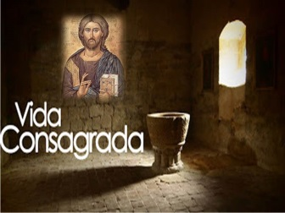que vuelvan los desplazados por el odio.

Que sean liberadas todas las tierras

y liberados todos los cautivos.

***¡Ha vencido la misericordia…!***

* ***Sigue lo propio del Oficio…***
* ***Canto final***